|  |  |
| --- | --- |
|  | ИКОНОМИЧЕСКИ УНИВЕРСИТЕТ – ВАРНА  ФАКУЛТЕТ ИНФОРМАТИКА  КАТЕДРА ИНФОРМАТИКА |

**Йордан Иванов Йорданов**

**Облачна информационна система за управление на поръчките от клиенти в производствено предприятие**

**ДИСЕРТАЦИЯ**

за присъждане на образователна и научна степен „доктор” по докторска програма   
„Информатика”, професионално направление "Информатика и компютърни науки“

**Научен ръководител:** доц. д.н. Павел Петров

ВАРНА

# Въведение

Система за управление на поръчки е цифров начин за управление на жизнения цикъл на поръчка (George Kokoris, 2018). Тя проследява цялата информация и процеси, включително въвеждане на поръчки, изпълнение и следпродажбено обслужване. Системата предлага видимост както за бизнеса, така и за купувача. Организациите могат да имат поглед върху заявките и доставките в реално време, а клиентите могат да проверяват кога ще пристигне поръчка. Управлението на поръчките започва, когато клиент направи поръчка, и завършва, след като получи своя продукт или услуга. Софтуерната система позволява на бизнеса да координира процеса на изпълнение. Включеният работен процес може да се различава в зависимост от нуждите на компанията, но типично включва стъпки като:

* Заявление: Клиентът прави поръчката чрез автоматизирана форма. Член на търговския екип проверява детайлите и потвърждава поръчката;
* Изпълнение: Служител в склада потвърждава подробностите за доставката и изпълнява поръчката;

**Актуалността на изследваната тема** се обуславя от тенденцията облачните технологии да се превръщат в инструменти за стратегическа трансформация и дигитализация на бизнеса. Облачните платформи позволяват бърза реализация на иновативните идеи. Това предимство поставя компаниите една стъпка пред конкурентите.

**Целта** на дисертационния труд е да се приложи облачно решение за управление на поръчките, с помощта на което да се оптимизира комуникацията и процесите между служителите и клиентите в производствено предприятие.

С оглед поставената цел, **основните задачи** за решаване са:

* да бъде доставен точният продукт, в точното количество и качество, на точното място и време на точния потребител с оптимални разходи;
* дигитализиране управлението на информационната поддръжка на процедурите по заявки, транспортиране и др;
* Осигуряването на мониторинг на материалните потоци и необходимата информация в реално време;

**Обект на дисертационното изследване** е информацията за състоянието, характеристиките и управлението на поръчките от клиенти в производствено предприятие, въз основа на които се извършват логистични видове дейности по физическо товарене, разтоварване, превозване на стоково материални ценности.

**Предмет на изследването е** разпределена информационна система, ориентирана към оптимизацията на ресурсите в производствено предприятие насочена към вземане на рационални управленски решения и координация. Осигурява ефективно придвижване през фазите на производствено стопанската дейност от точката на производство до точката на потребление. Базирана на уеб услуги, системата работи върху множество процеси, сървъри (хостове), мобилни и клиентски приложения. Всяка услуга се изпълнява в отделен процес като контейнер, разположен в клъстер от виртуални машини. Отделните приложенията взаимодействат помежду си с помощта на протоколи за комуникация. Разгърната в облачната платформа, инфраструктурата се управлява от инструменти за оркестрация, непрекъсната интеграция и внедряване.

**Основната теза** на изследването е, че логистичният процес се характеризира със значителна комплексност, включвайки множество информационни системи и хора. Тези ресурси са изцяло насочени към доставянето на продукт до крайните клиенти по максимално оптимизиран и ясен процес. Това, което е критично за продуктовата компания и крайните клиенти е комуникацията в реално време. Поради тази причина, насоката на научния труд е към разработката на такава функционалност.

# Глава 1. Проблеми на информационното осигуряване при управление на поръчките от клиенти

Първа глава на научни труд ще разгледа теоретични основи в областта на стопанската и информационна логистика, в частност продажбите и дистрибуцията към крайните клиенти. Логистиката и основните насоки на нейното развитие се разграничават три фундаментални концепции: информационна, маркетингова, интегрална. Логистиката е процесът на планиране, реализиране и контрол на движението и съхранението на потока суровини и свързаната с това информация, от мястото на доставяне до мястото на приемане. European Logistics Association (ELA) формулира свое определение: „Организация, планиране, контрол и реализация на придвижването на стоковия поток от проектирането и закупуването, през производството и разпределението до крайния потребител с цел удовлетворяване изискванията на пазара с минимални операционни и капиталови разходи“. Логистиката е сложна съвкупност от разнообразни, но обвързани в единна система дейности и операции по манипулирането и придвижването на материалните и съпътстващите ги потоци. Те се идентифицират с размерност, начална и крайна точка на движение, дължина на изминавания път, скорост и време на движението време на престои, вид и особености на използваните транспортни средства, условия на транспортиране, номенклатура, условия на договорите за покупко-продажба. Информационният поток е съвкупност от устно, документално или предавани по друг начин данни за конкретния материален поток (Юлиан Василев, 2016).

Дигитализацията е един от стълбовете на трансформацията, преминаващ през всички бизнес операции. Дигитални продукти, насочени към клиентите, целят да помогнат за успех в основния бизнес. Облачните услуги са ключов атрибут на тази трансформация.

## Специфики при управлението на веригата от поръчки и доставки, ориентирани към клиенти в производствено предприятие

Специфики при управление на поръчките от клиенти се свързват с управлението на веригата от доставки. В литературата съществуват множество различни дефиниции за термина „верига на доставките“. Според Chopra and Meindl „веригата за доставки се състои от всички етапи, които пряко или непряко участват в изпълнението на искането на клиента. Веригата на доставки включва не само производителя и доставчиците, но и превозвачите, складовете, търговците на дребно и самите клиенти“. Ganeshan and Harrison, пък дефинират веригата за доставки, като: „мрежа от съоръжения и възможности за дистрибуция, която изпълнява функциите на доставка на материали, превръщането на тези материали в междинни и готови продукти и разпространението на тези готови продукти на клиентите.“. Друга дефиниция, която откриваме18 „веригата за доставки е съвкупността от процеси и ресурси, необходими за извършване и доставка на продукт на крайния потребител.“

В настоящата разработка ще се спрем на определението на Бл. Благоев, който дефинира понятието, като „ясно очертана верига от свързани двойки логистични звена „доставчик – получател“ (структурирани подразделения на фирмата и/или логистичните й партньори), по която конкретната стока и/или услуга се доставя на крайния потребител в съответствие с неговата заявка и изисквания“. Представената по-долу фигура илюстрира веригата за доставки, движeща се от фирмата производител към крайния потребител.

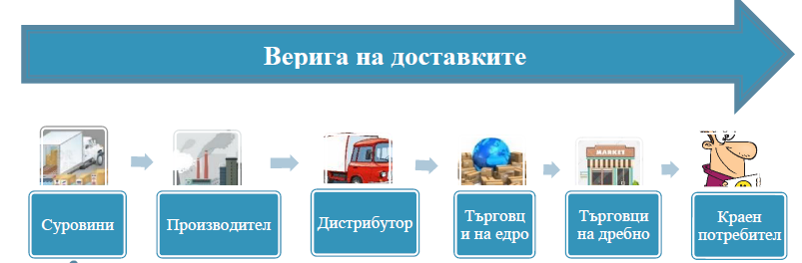

Фиг. 1.9. Права и верига за доставки.

Управлението на веригата за доставки представлява надзора над информацията за материалите и финансите, докато те се движат в процеса от производител до потребител. Състои се от взаимосвързани мрежи, канали и предприятия, комбинирани в предоставянето на продукти и услуги, изисквани от крайния клиент. Практиката за управление на веригата за доставки черпи до голяма степен от областите на индустриалното, системното инженерство, управлението на операциите, логистиката, информационните технологии. Ролята на този модел е насочена към продажбата на продукти, увеличаване на производителността, ефективността, навременността, намаляване на разходите за преработване.

ERP системите дават възможност за комуникация с доставчици и клиенти, по начин, чрез който обменяме информация, подобряваща преминаването на материали, консумативи и услуги. Тази взаимосвързаност бива разгледана от гледна точка на клиентското обслужване. Управлението на веригата за доставки се дефинира като проектиране, планиране, изпълнение, контрол, наблюдение на дейностите по веригата за доставки с цел създаване на нетна стойност, изграждане на конкурентна инфраструктура, използване на световната логистика, синхронизиране на предлагането с търсенето и измерване на производителността в световен мащаб. Глобалните компании се стремят към пазари, където имат предимството както с доставките, така и с клиентите. Разглеждайки предлагането с търсенето, осигурявайки поток от информация, който определя, в кой момент трябват повече запаси или например кои продукти трябва да биват предлагани в определен момент. Интегрираното планиране и изпълнение на процеса, необходим за оптимизиране на потока от материали, информация и финансов капитал, включва планиране на търсенето, снабдяване, производство, управление на запасите и съхранение, транспортиране или логистика, връщане на излишни или дефектни продукти.

Управление на веригата за доставки се използва за да осигуряване на непрекъснато снабдяване, управление на договорните задължения и предотвратяване на прекъсвания в доставките. Също така управление на риска, спазването на организационните разпоредби и споразумения. В зависимост от естеството на бизнеса, трябва да се спазват индустриални и правителствени изисквания, да се извличат анализи на поръчките.

Управление на веригата за доставки служи за увеличаване на печалбата, увеличаване на паричния поток, подобряване обслужването на клиентите, намаляване на оперативните разходи, подобряване на финансовите позиции.

Модела, илюстриран по долу, е изграден от няколко елемента, както и координацията между тях, които са необходими за изпълнение на стратегията за веригата за доставки. 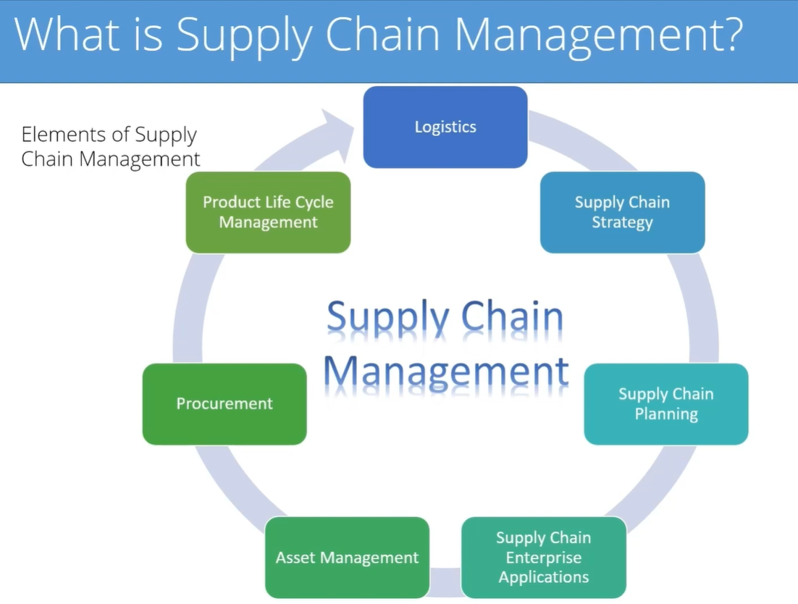

Фиг. елементи на веригата от доставки

Първият е логистика, включваща много хора, съоръжения и доставчици. След като те бъдат определени, се изгражда стратегия и планиране на веригата за доставки, с които предприятието да се конкурира на пазара. Друг важен елемент са корпоративните системи, като тези за планиране на ресурсите, управление и следене на превозните средства. Те дават необходимата информация, която да позволи вземане на решения. Управление на активи, е следващия елемент, като той включва инфраструктурата, която е необходима за поддържане на верига за доставки, било то сгради, складове, оборудване, хора, а също и инвентар.

Фокусът на научния труд е върху елемента на обществените поръчки. Това е покупката и продажбата на продукти. Много пъти, веригата за доставки се асоциира с процеса на закупуване. Но всъщност, това е само един от елементите в управлението на веригата за доставки. След това е управлението на жизнения цикъл на продукта, който има начало или „раждане“, среда на живот си и окончателен край. Това трябва да бъде взето предвид процесите на планиране и доставка. На пример, в автомобилната индустрия всяка година излизат нови модели, като бъдещите са вече са в етап на планиране.

Управлението на веригата за доставки е и надзор на материали, информация и финанси, докато те се движат в процес от производител до краен клиент. То включва координирането и интегриране на потоци както вътре, така и между компаниите. Цялостният надзор е върху това, което се опитва да повиши максимално ефективността си. Практиката за управление на веригата за доставки черпи до голяма степен от областите на индустриалното инженерство, системното инженерство, управлението на операциите, логистиката, информационните технологии. Търси се фина настройка на тези елементи, които позволят на продукт да бъде реализиран възможно най-бързо.

Управлението на веригата за доставки не е просто купуване и продажба на продуктите. Изброените по-горе елементи, помогнат за увеличаване на производителността, ефективността, навременността, намаляване на разходите. Управлението на веригата за доставки се състои от взаимосвързани мрежи и канали, комбинирани в предоставянето на продукти и услуги, изисквани от крайния клиент във веригата. Корпоративните информационни системи дават възможност за комуникация с доставчици, клиенти по начин, който помага за подобряване на преминаването на материали, консумативи и услуги. Те дават възможността да се отговори на нуждите на клиента по най-бърз начин.

Управлението на веригата за доставки се дефинира като проектиране, планиране, изпълнение, контрол, наблюдение на дейностите с цел създаване на нетна стойност, изграждане на конкурентна инфраструктура, използване на световната логистика, синхронизиране на предлагането с търсенето и измерване на ефективността глобално.

Бизнесът изисква справяне с предизвикателствата, които могат да възникват в най-различни ситуации. Добрият поток от информация, помага на решението, в кой момент трябва да има повече или по-малко запаси, какви видове продукти и други. Интегрираното планиране и изпълнение на процеса, необходим за оптимизиране на потока от материали, информация и финансов капитал, включва планиране на търсенето, снабдяване, производство, управление на запасите и съхранение, транспортиране или логистика, връщане на излишни или дефектни продукти. В тези усилия се използват както бизнес стратегия, така и специализиран софтуер за създаване на конкурентно предимство.

Важен елементите е снабдяването, което в случая е свързано с управлението на потока от стоки и услуги, от точката на произход до точката на потребление.

Клиенти са всичко по отношение на бизнеса. Изключително важно е точният продукт да се достави на точното място в точното време. Това гарантира конкурентно предимство пред други, които отчитат подобни бизнеси, както и максимизиране на клиентската стойност. Управлението на веригата за доставки е един от елементите на добре управлявана организация.

Поглед над топ 20 на веригите за доставки на Gartner за 2022 г., показва някои много познати имена.

Таблиц: The Gartner Supply Chain Top 25 for 2022

|  |  |
| --- | --- |
| **Rank** | **Company** |
| 1 | Cisco Systems |
| 2 | Schneider Electric |
| 3 | Colgate-Palmolive |
| 4 | Johnson & Johnson |
| 5 | PepsiCo |
| 6 | Pfizer |
| 7 | Intel |
| 8 | Nestlé |
| 9 | Lenovo |
| 10 | Microsoft |

Това, което е общо сред тях, е силното присъствие на пазара, силната способност да реагират на промените и силното позициониране в тяхната област. Всичко това е свързано с управлението на веригата за доставки и цялостната им бизнес стратегия. Крайният резултат е максимизиране на клиентската стойност и наличие и поддържане на устойчиво конкурентно предимство.

Управлението веригата за доставки е насочена към възвръщаемост на инвестиция и отговаряне на изискванията на клиентите. Компаниите използват управление на веригата за доставки, за да управляват договорните задължения, осигурят непрекъснато снабдяване и да избегнат прекъсвания на доставките. Стреми се да укрепи отношенията с доставчици и клиенти, така че ако някакъв вид проблем възникне, да може да се разреши бързо. Също така помага в управляване на риска, в контекста на спазване организационните, както и специфичните за индустрията разпоредби и споразумения. В зависимост от естеството на бизнеса, има индустриални и правителствени изисквания, които трябва да се спазват.

Друг елемент е създаването на единен изчерпателен изглед към доставчиците и извличане проницателен анализ на обществените поръчки. Големите компании разглеждат базата за доставки и прилагат определен тип критерии или контролен списък, на които доставчиците трябва да отговарят. Всичко това е с цел доставчиците да са в добро състояние.

Управление на веригата за доставки, по същество е насочена към увеличаване на печалбата и паричния поток като същевременно се повиши качеството на обслужване на клиентите, намаляване на оперативните разходи, подобряване на финансовото състояние.

## Същност и принципи на информационните системи, поддържащи дейността на производствено предприятие

Нека разгледаме SAP, който бива пуснат за първи път преди 50 години в Германия. В рамките на тази система се управляват всички функционални области на даден бизнес: човешки ресурси, финанси и функции за закриване на отчетен период, продажби, управление на клиенти, фактуриране и задължения, управление на инвентара, логистика, и други (). Всяка отделна функция, от която едно предприятие може да има нужда, е напълно достъпна и интегрирана в SAP. Това е водещата ERP система на пазара. Около 87% от глобалните организации го използват. SAP поддържа производствена (например Harley Davidson), нефтената и газовата индустрия (Shell), държавни органи и други.

В зависимост от компанията и много други фактори, внедряването на SAP може да отнеме дълго време и много ресурси. За сметка на това той предлага инструменти, които автоматично получават, съгласуват и извършват определени действия. Това позволява съсредоточаване върху други задачи, които могат да помогнат за растежа на компанията. SAP разполага с огромни количества данни, които могат да бъдат използвани за вземане на ефективни и сигурни бизнес решения.

SAP е разделен на различни области, които работят заедно, наречени модули, като има два вида: технически и функционални. В техническите модули работят програмисти или ИТ персонал. Функционалните модули, които се използват от потребителите на системата, съдържат вградени транзакции, съответстващи на бизнес процесите. SAP има много функционални модули, като на фигура 1.1. са представени 3 от най-използваните.

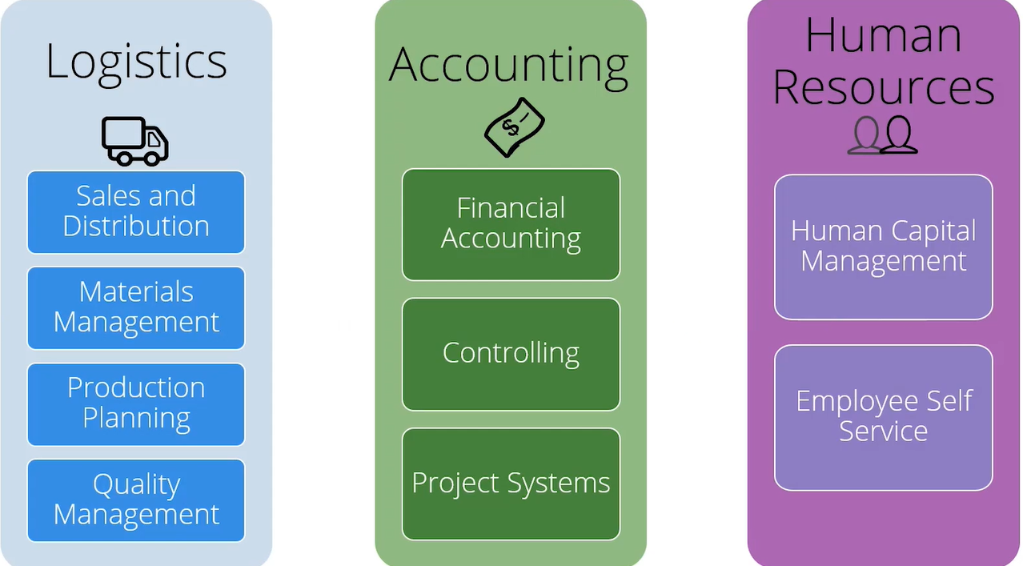

Фиг. 1.1. Модули и подмодули на SAP. Източник: Pluralsight< https://www.pluralsight.com/sap>, [18.10.2022]

Първата група е от модул Логистика. Подмодула „Продажби и дистрибуция“ е насочен към обработка и доставка на поръчки за продажби. Модулът за управление на материалите включва закупуване и управление на инвентара. Производственото планиране съдържа основни данни като спецификация на материалите, маршрути и изпълнение на планирането на материалните изисквания. SAP Quality Management управлява контрола на качеството и несъответствията. Финансовото счетоводство на SAP включва главната книга, дължимите сметки и вземанията. SAP Controlling е мястото, където се извършва анализът на себестойността на продукта и рентабилността. Project Systems управлява счетоводните аспекти на планирането, мониторинга и функциите за изчисляване на разходите по проекта. Управлението на човешките ресурси обхваща целия цикъл на един служител в една компания, от наемане до прекратяване, включително ведомост. Функционалните модули са тясно интегрирани. Те ефективно изпращат информация помежду си, което е една от най-силните страни на SAP ERP системата.

SAP се състои от два типа данни: основни и транзакционни. Основните данни са градивните елементи за всички транзакции, като клиенти, доставчици, активи, материали и други. Те са относително статични. Необходими са специални разрешения за да се манипулират или създават. Данните за транзакциите, като продажби, покупки и фактури, се променят непрекъснато. Всеки SAP модул има своя собствена независима организационна структура, която определя взаимоотношенията между различните работни групи и отдели. Следващата таблица подчертава някои, но не всички аспекти на организационните структури.

Таблица 1.1.  
 Организационни структури в САП  
(адаптирано от автора по Croll, 2022)

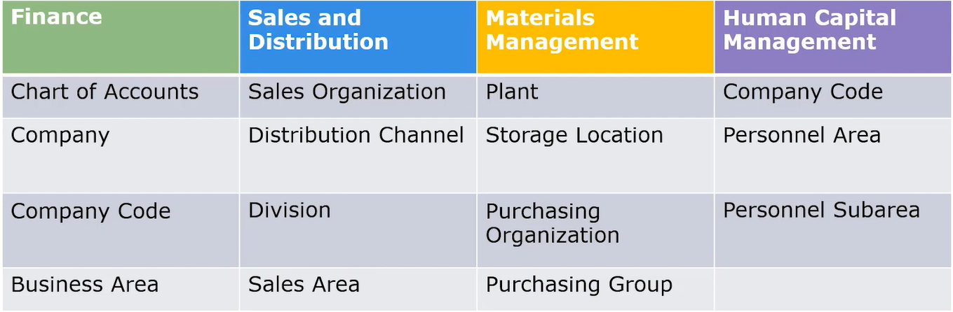

Модула за финанси съдържа **сметкоплан**, който изброява всички сметки и се основава на счетоводни правила, определени от държавата. Следва **компания**, на чието ниво могат да се създават индивидуални финансови отчети. По-долу са **фирмените кодове**. Една компания може да има множество кодове и всеки фирмен код може да има **множество бизнес области**. Пример за бизнес област в рамките на фирмен код би било **производство**.

При продажбите и дистрибуцията **търговската организация** е на най-високо ниво и цялото отчитане на продажбените дейности се извършва на ниво търговска организация. След това е **каналът за дистрибуция**, представляващ начин, по който се достига до клиентите. Следващият компонент е **дивизия**, която обработва конкретна продуктова линия. Една компания може да има едно подразделение, което продава потребителски продукти и отделно подразделение за консултантски услуги. Комбинацията от търговска организация, дистрибуционен канал и подразделение се нарича **търговска зона**.

На първо ниво в модула за управление на материалите стои **заводът**. Той може да бъде производствено съоръжение, дистрибуторски център или дори офис. **Местата за съхранение** в заводите са физическите места, където се складират запасите. **Организациите за закупуване** водят преговори и дейности по доставки от доставчици. Организациите за закупуване могат да се справят с доставките за множество фирмени кодове или могат да бъдат ограничени и да извършват покупките за конкретен завод. **Организациите за покупки** често се разделят на групи за покупки, които се занимават със специфични аспекти, като специфични материали в рамките на процеса на закупуване.

В управлението на човешките ресурси отново се среща **фирмен код**, който е собствена независима счетоводна единица. **Персоналните области** стоят в рамките на фирмения код, като те самите се разделят на **подобласти**. Организационните структури определят взаимоотношенията между различните работни групи и отдели. Те биват конфигурирани първоначално и обикновено остават статични, освен ако дадена компания не придобие друга или се откаже от части от своя бизнес.

Фокусът на дисертацията е върху модула за продажби и дистрибуция. Цялата функция на този модул е да „продава стоки и услуги на клиентите на предприятието“. Основен обект на модула за продажби и дистрибуция е „материал“. Той може да се закупи, произведе, продаде, върне и/или прехвърли. Фигура 1.2. представя данните, които са част от този запис: продажби и логистика, количества за материали и доставки и други.

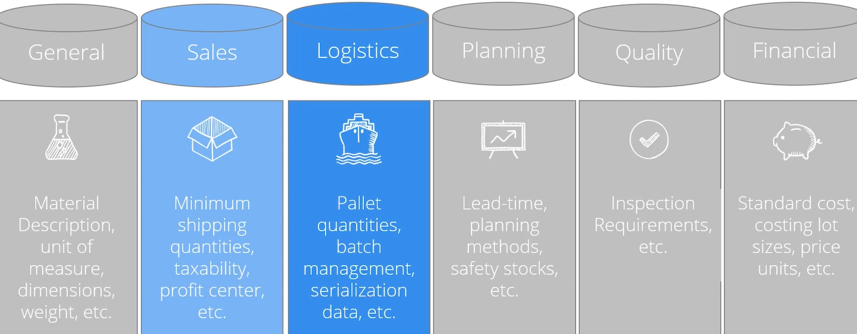

Фиг. 1.2. Данни, част от записа за материал в модул за продажби и дистрибуция. Източник: Pluralsight< https://www.pluralsight.com/sap>, [18.10.2022]

Вторият най-критичен обект от гледна точка на продажбите и дистрибуцията е главният запис на клиента. Той представлява субект, на който се продават стоки и/или услуги. Част от атрибутите на запис на клиент са: името и адреса на клиента, условия на плащане, специфични опции за ценообразуване, които може да се прилагат само за този клиент, както и различните партньорски функции. ERP системите поддържат няколко версии на клиент. Първата партньорска функция представлява субектът, на който продаваме стоки и услуги (sold‑to party). Партньор за доставка (sold‑to partner) представлява мястото, където изпращаме стоки или услуги. С други думи, това е адреса за доставка на клиента, който може да е различен от адреса на купувача. Партньорът за фактуриране представя къде трябва да бъде изпратена фактура. Местоположението, на което се изпращат фактури, може отново да бъде напълно различно от това на адреса за доставка. Функцията партньор на платеца представлява субектът, който отговаря за плащането на фактура. В много случаи и четирите функции може да имат едни и същи данни, но в някои случаи тези четири функции са не само различни физически адреси, но и напълно различни обекти. Фигура 1.3. илюстрира на кратко четирите вида:

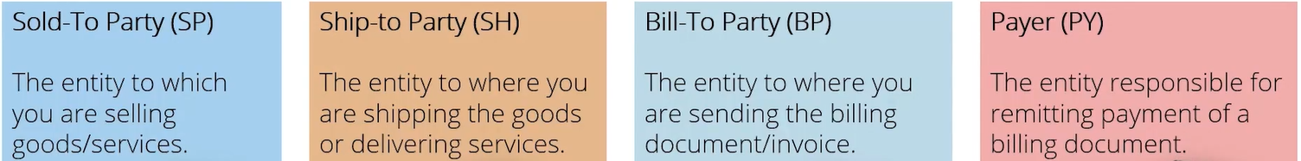

Фиг. 1.3. Видове партньорски функции. Източник: Pluralsight< https://www.pluralsight.com/sap>, [18.10.2022]

Ценообразуването в SAP е свързано с различни видове условия. Всеки тип условие се свързва с различен тип цена. Например, цената на артикул, е цената, която е публикувана в продуктовия каталог. Възможно е обаче да има специфична за клиент цена. В SAP тези настройки се поддържат като отделен тип условие. Типа състояние позволява да се поддържа ценообразуване на различни нива. Например, каталожна цена за един материал, е различна в зависимост от това къде се доставя материала. Това се определя, когато се настройва ценовия запис в този тип условие. SAP разполага с отчети за цените. Те позволяват сравняване и анализиране на всякакви ценови условия въз основа на всяка комбинация от критерии. Това е инструмент, който позволява да се анализира всяко поддържано ценообразуване. Таксите са друг вид запис на условие, който трябва да бъде създаден. Ако ценообразуването, което влиза в договорената позиция, не е очакваното ценообразуване, тогава техника за отстраняване на неизправности е анализа чрез доклад на цените. Следната фигура показва пример за такъв доклад.

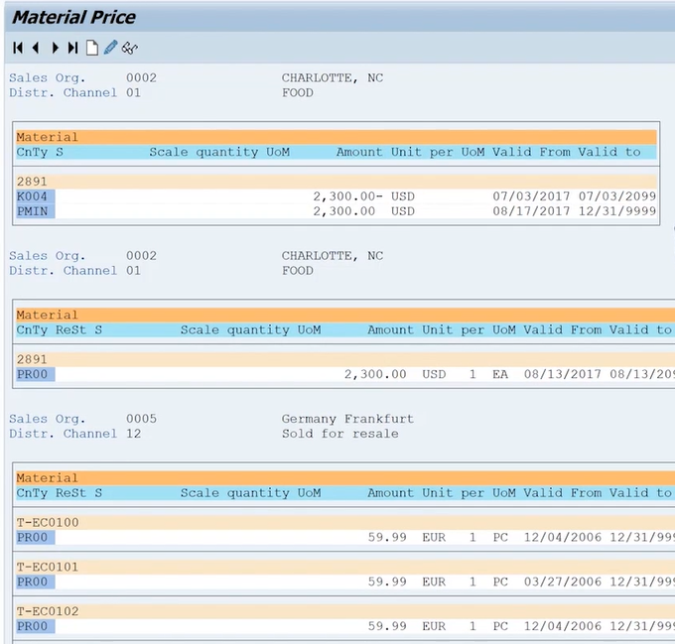

Фиг. 1.4: Примерен доклад за цените. Източник: Pluralsight< https://www.pluralsight.com/sap>, [18.10.2022]

Фигура 1.5. представя примерен документ на поръчка за продажба.

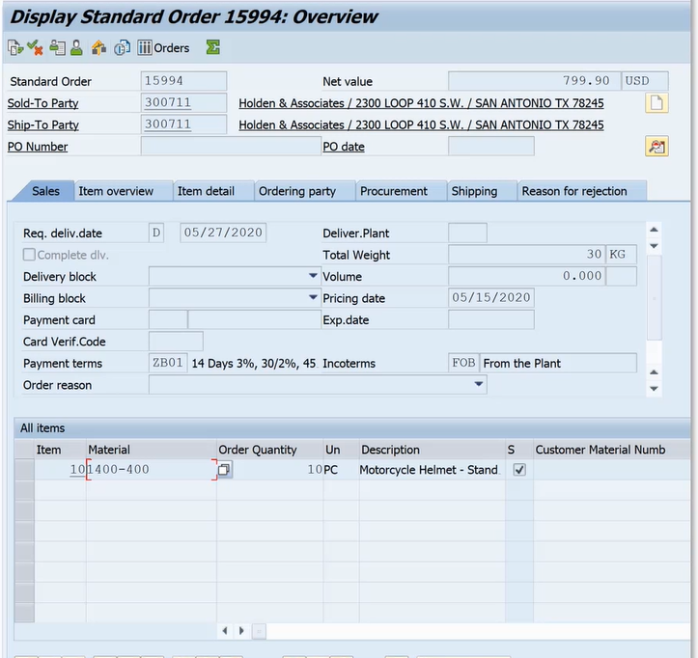

Фиг. 1.5. Примерен документ на поръчка за продажба. Източник: Pluralsight< https://www.pluralsight.com/sap>, [18.10.2022]

Притежава три секции: заглавна част, секция за общ преглед на артикула и секция с подробности. Има стандартни типове поръчки, които са налични по подразбиране. Най-често срещаният е стандартният запис. Този тип поръчка се използва за продажба на действителни стоки на клиент. Следва тип поръчка за връщане. Това е точно обратното на стандартна поръчка. В този случай се връща инвентар от клиент обратно в склада, по някаква причина. Може да е дефект или грешен продукт, но в края на краищата причината е без значение, по важното е дали връщането е разрешено или не. Те обикновено са обвързани с възстановяване на сумата обратно на клиента. Други типове документи, като дебитни и кредитни известия, са техническа част от модула Продажби и дистрибуция, но тези типове поръчки всъщност не влияят върху инвентара. Въздействието, което тези видове поръчки имат, е върху счетоводните книги. В този случай клиентът бива таксуван или кредитиран. SAP поддържа създаването на персонализирани типове поръчки. Те започват с буквата Z. Такива примери могат да бъдат групова поръчка или тип безплатна поръчка.

SD се интегрира към модула за управление на материалите, за да провери дали има наличен инвентар за количеството на поръчка. Ако е така, той бива разпределен автоматично. Тази функция се нарича проверка на наличността. Друга важна концепция на SD модула са „изчерпаните поръчки“. Това означава, че има повече поръчки, отколкото инвентар. Разпределянето на инвентара се случва на принципа: първи дошъл, първи обслужен. Това означава, че първата поръчка, създадена в системата, получи първа наличност в инвентара. Ако инвентара е напълно изчерпан, следващата поръчка, която влиза в системата, се счита за изчерпана поръчка. Проверката на наличността няма да доведе до потвърждение или резервация на инвентар, тъй като наличното количеството е 0. В SAP съствуват поръчки, които могат да бъдат блокирани по различни причини, като например блокирани за преглед, доставка или фактуриране. Също така съствуват и просрочени поръчки, които не са изпратени навреме.

Документа за доставка е транзакционен документ, използван за управление на логистичната страна по процеса на поръчка. Това е дистрибуторската страна на модула за продажби. Документа за доставка позволява да се управляват функциите за опаковане и изпращане. Създаването на доставка за поръчка може да стане чрез ръчен процес, изпълнявайки транзакцията VL01N. Потребителите могат също да създават колективни доставки, като използват транзакцията VL10A. Този метод обикновено се предпочита, тъй като VL10A може да се автоматизира чрез пакетно задание, което да се изпълнява периодично. След като документ за доставка бъде създаден в системата, той автоматично бива свързан с първоначалната поръчка за продажба. Чрез функцията за документооборот, показана на фигура 1.9, може лесно да се види кои доставки са създадени за дадена поръчка. Потокът на документи проследява състоянието, както и навигация за детайлизиране. Ако поръчка има няколко редови позиции, всяка с различна дата на доставка, това води до отделни документи за доставката. Индивидуалните доставки могат да се обработват с транзакцията VL02N, а колективните чрез VL060. Кой метод се използва зависи от това колко доставки се обработват за даден ден, както и с това как са настроени и управлявани физическите процеси. Има транзакции в SAP, които позволят да се консолидират множество доставки до един и същ клиент, обобно като пратка (shipment). В рамките на пратка можете да се използват и единици за обработка, представляващи гигантски кутии, които опаковат по-малки в една единица, която да се транспортира на палет. Това дава допълнителен слой за проследяване при изпращане на голям микс от продукти. И накрая, възможност за сторниране (премахване на грешка).

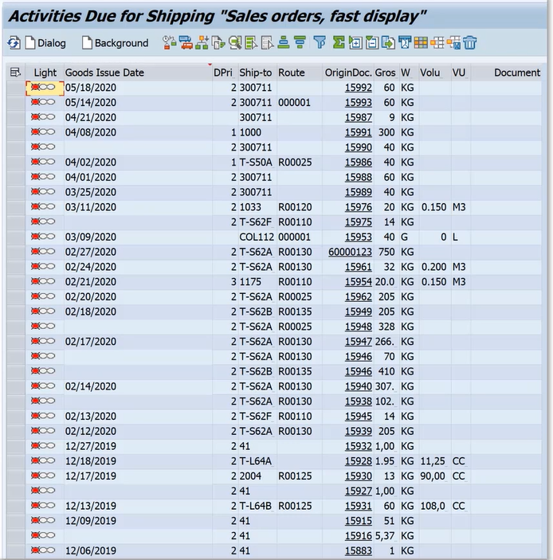

Фиг. 1.6. Екран за дейности на изпращане на поръчка за продажба. Източник: Gartner, Inc. <https://medium.com/сап >, [09.10.2022]

Документът за фактуриране, който създава финансовите осчетоводявания, свързани с продажбите и разпространението на стоки и услуги. Документът за доставка предоставя функции, които позволяват поръчаните стоки или услуги да бъдат изпратени до клиент. Документът за фактуриране е реалното фактуриране на клиента за тези стоки или услуги. Обикновено тези два документа са свързани. Много рядко се генерира фактура на ниво поръчка, защото таксуването към клиента се случва след предоставяне на стоките. Следната фигура представя примерен документ за фактуриране.

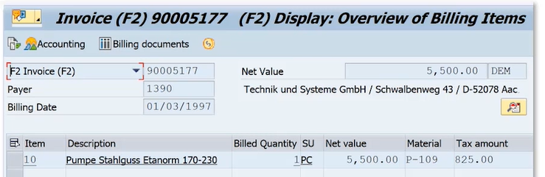

Фиг. 1.7. Примерен документ на фактура. Източник: Gartner, Inc. <https://medium.com/сап >, [09.10.2022]

Точно както при създаването на доставка, за създаване на фактури също има два метода: индивидуално чрез транзакция VF01 или колективно чрез VF04. VF04 е предпочитан, защото може да се изпълнява автоматично, търсейки всички документи за доставка, които са били обработени през деня. Фактурите са свързани с документ за доставка, тя с поръчка. Тези връзки са видими през документния поток. Фигура 1.11 показва връзките между документите. Подобно на доставките в т.н. пратки, фактурите могат да бъдат консолидирани в т.н. месечно извлечение. SAP може да съхранява всички фактури до определен етап, например в края на месеца, и след това да ги комбинира в едно извлечение. Това извлечение е документът за изпращане към клиента. Заявката VF05 позволява търсене на фактури по платец, материал или по организационната структура. В счетоводния изглед се намират публикациите на главната книга, които показват връзката между приходите и себестойността на продадените стоки. След изпращане на фактурата към клиент се очаква и плащане, което се прилага към фактуриране. Продажбите и дистрибуцията продължават до момента на създаване на фактура. Всичко след това попада във финансовия модул.

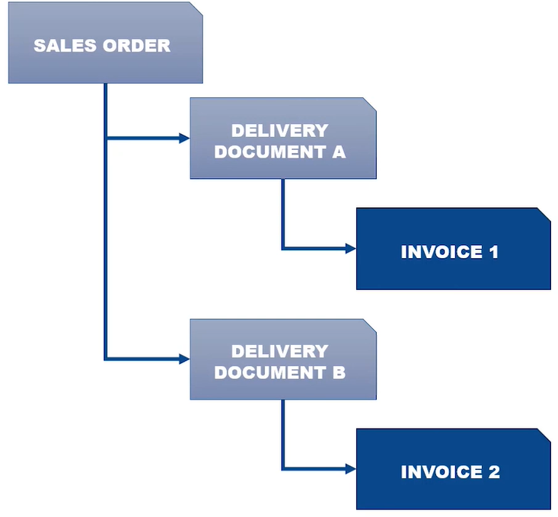

Фиг. 1.8. Връзки между документите на поръчка, доставка и фактура (Anwar, 2014).